Обережно – ожеледиця!!!

Прості рекомендації, що допоможуть
Вам уберегтися від неприємностей у період ожеледиці.
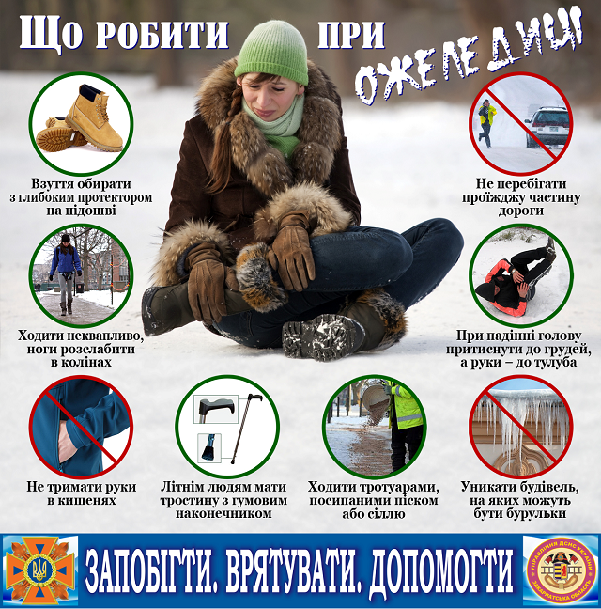
Перед виходом із будинку:
- прикріпіть на підбори шматочки поролону або лейкопластиру;
- пам’ятайте, що кращими для льоду є підошви з мікропористої чи м’якої основи та без великих підборів;
- людям похилого віку краще у „слизькі дні” взагалі не виходити з дому. Але якщо потреба змусила Вас вийти, не соромтеся взяти з собою палицю з гумовим наконечником або шипом;
- прогулянки вагітних жінок в ожеледицю без супроводження – небезпечні для здоров’я;
- не виходьте без потреби на вулицю, якщо Ви слабкі та неспритні;
- зачекайте, поки не розчистять сніг і не розкидають пісок на обмерзлий тротуар.
Як можна зменшити долю ризику отримання травм у ожеледицю.
1. Про всяк випадок під час ходьби в такі дні будьте напоготові впасти.
2. Ходіть не поспішаючи, ноги злегка розслабте в колінах, ступайте на всю ступню.
3. Руки не повинні бути зайняті вантажем. Не тримайте їх у кишенях: це збільшує можливість не тільки падіння, але й отримання більш тяжких травм, особливо переломів. Не дивіться у телефон під час руху.
4. При порушенні рівноваги швидко присядьте: це найбільш реальний шанс утриматися на ногах.
5. У момент падіння згрупуйтеся, напружте м’язи, а доторкнувшись до землі, обов’язково перекотіться: удар, спрямований на Вас, розтягнеться і втратить свою силу при обертанні.
6. Обходьте металеві кришки люків. Як правило, вони покриті льодом або, крім того, можуть бути погано закріплені.
7. Тримайтеся подалі від проїжджої частини дороги. Це небезпечно завжди, а під час ожеледиці – особливо.
8. Не перебігайте проїжджу частину дороги під час снігопаду та в ожеледицю. Пам’ятайте, що в ожеледицю значно збільшується гальмівний шлях машини.
9. Якщо Ви впали і через деякий час відчули головний біль, нудоту, біль у суглобах, утворилися набряки – терміново зверніться до лікаря у травмпункт.
10. Тримайтеся подалі від будинків, ближче до середини тротуару. Взимку, особливо в містах, дуже велику небезпеку становлять бурульки (найбільш небезпечні вони під час танення льоду та снігу).
11. Небезпечно падати на витягнуті руки – це може призвести до перелому.
12. Непбезпечно падати на куприк - це може призвести до перелому шийки стегна.

